Leseark 4
Bokstavar (les lyden):
t j r i e u t l o s a r

Stavingar:
ta je ti jo le ro ja te

Tekst:
jo tre ti ja eit salt telt tavle

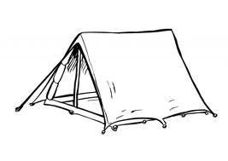
Tirill les i ei avis.
Tor seier ja.
Julie ser ti lilla roser.
Nine er i eit stort tre.

Ekstra lekse for dei som kan lesa:
Hei, eg heiter Fant. Eg er ein hund.
Eg er ein snill hund.
Eg et bein. Eg søv i korga mi.

Set kryss for kvar gong du les:
Måndag ❏❏❏ Tysdag ❏❏❏ Onsdag ❏❏❏

